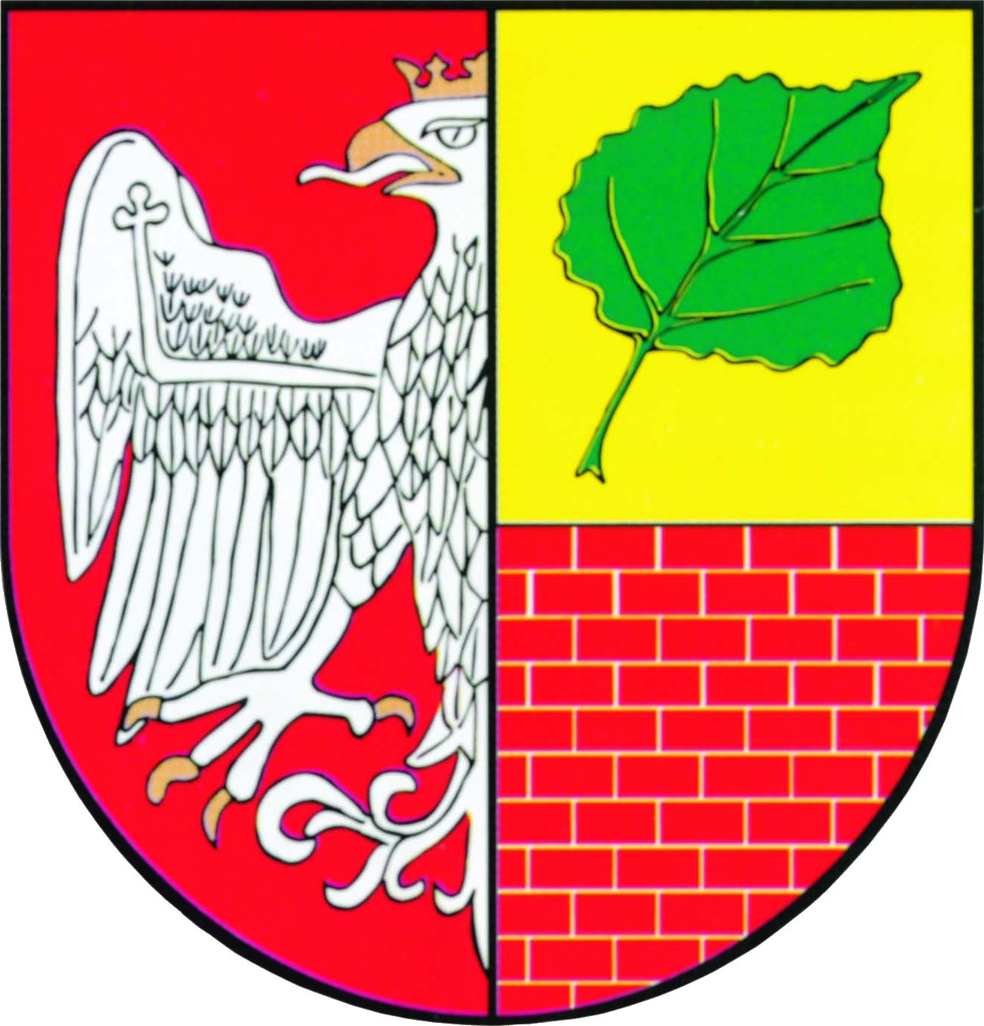

MIASTO ZĄBKI
ul. Wojska Polskiego 10
05-091 Ząbki

Budowa Centrum Turystyczno- Rekreacyjno- Sportowego- budowa krytej pływalni przy MOSiR ul. Słowackiego w Ząbkach

Przedmiotem inwestycji jest budynek krytej pływalni o charakterze rekreacyjno – sportowym, wyposażony w basen pływacki o wymiarach (25 m x 12,5 m x 1,35-2 m), basen do nauki pływania o wymiarach (6,5 m x 10,0 m), brodzik dla dzieci, basen rekreacyjny wyposażony w atrakcje tj. gejzery powietrzne, masaże karku, masaże podwodne itp. wanny jacuzzi z hydromasażem oraz zjeżdżalnię wodną typu rurowego (dł. ok. 75 m).
Na kondygnacji podziemnej przewiduje się wielostanowiskowy parking podziemny, pomieszczenia techniczne oraz pomieszczenia związane z technologią basenu.
Na kondygnacji parteru przewiduje się zespół hallu wejściowego z kasą, szatnią ogólną, barem, zespół szatniowo- sanitarny dla użytkowników basenu, zespół zaplecza hali basenowej oraz zespół odnowy biologicznej wyposażony w stanowiska do opalania, saunę, łaźnię, gabinet masażu.
Na kondygnacji pierwszego piętra przewiduje się widownię, ogólnodostępne sanitariaty, bar, czterotorową kręgielnię, dwa boiska do squasha z własnym zapleczem oraz zespół pomieszczeń administracji.
Rozpoczęcie robót budowlanych nastąpi w styczniu 2012 r. i swoim zakresem będzie obejmować wykonanie budynku pływalni o następujących parametrach technicznych:
- ilość kondygnacji nadziemnych -2 kondygnacje
- ilość kondygnacji podziemnych -1 kondygnacja
- długość x szerokość - 52,35 x 37,10 m
- wysokość - 11,90 m
- powierzchnia zabudowy - 1994,00 m²
- powierzchnia użytkowa - 5 355,88 m²
- kubatura części podziemnej - 9 650 m³
- kubatura części nadziemnej - 19 000 m³
W ramach przedmiotowej inwestycji zostanie wykonane zagospodarowanie terenu, a także droga w ul. Słowackiego wraz z włączeniem w drogę wojewódzką- ul. Ks. Skorupki. Zakończenie całości robót budowlanych i oddanie obiektu do użytkowania zaplanowane jest na grudzień 2013 r.

